**A66**

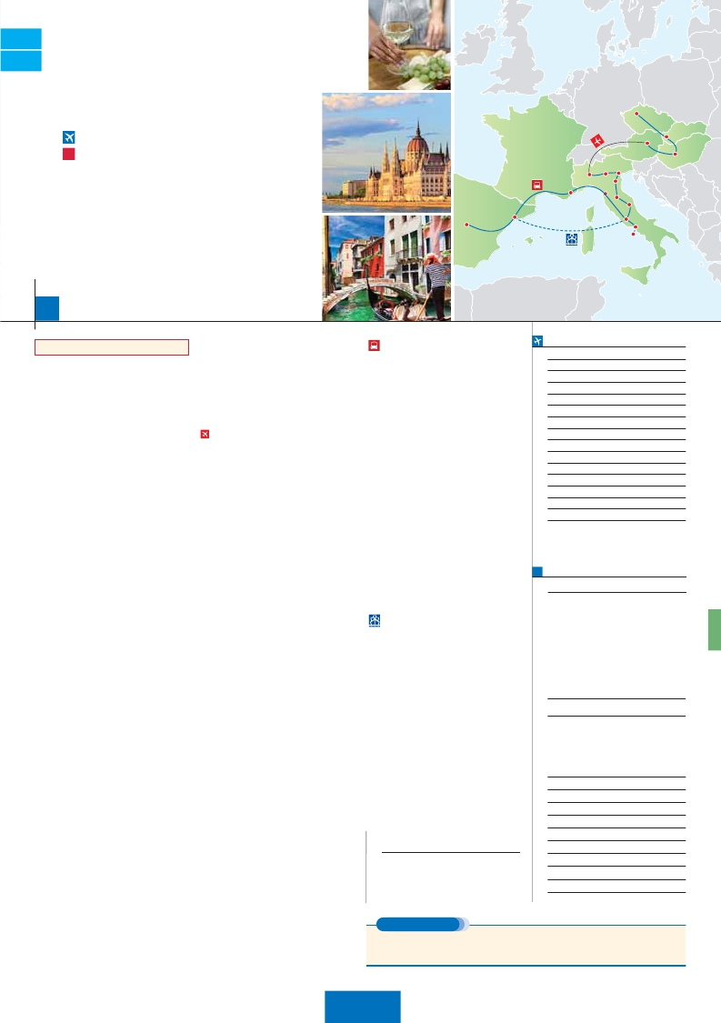

**M66** PRAGA, BUDAPEST Y VIENA

**+** ITALIA Y ESPAÑA

**3** noches en Praga,**2** Budapest,**3** Viena,**1** Milán,**2** Venecia,

**1** Florencia,**3** Roma,**1** Niza,**1** Barcelona y**2** Madrid

**GRAN COMODIDAD “VIENA-MILÁN EN AVIÓN”**

**EN MEDIA PENSIÓN**

Praga

Viena

Bratislava

Budapest

**Además de las visitas panorámicas a Praga, Budapest, Bratislava,Viena,**

•

•

•

•

**Venecia, Florencia, Roma, Barcelona y Madrid se incluye:**

Verona, Padua, Asis

Crucero por las típicas islas venecianas.

Roma barroca: Plaza Navona y Fontana de Trevi.

Museos Vaticanos y Capilla Sixtina.

20

2.535 $

días, 19 visitas y 14 comidas ...  desde

Madrid

Barcelona

Milán  Verona Venecia

Padua

Florencia

Niza

Asís

Roma

Nápoles

Capri

Por la tarde noche, los que lo deseen podrán

Inicio  Praga  -  Fin  Madrid                                     **OPCIÓN BUS**

asistir (opcional) a un concierto en el Palacio

**FECHAS DE INICIO PRAGA**

• 2016

**DÍA 1.** (Domingo)**PRAGA**

Ciudad              T. Baja T. Media T. Alta   Spto.

Llegada a Praga y traslado al hotel. Tiempo libre.

Cena y alojamiento.

**DÍA 2.** (Lunes)**PRAGA**

Desayuno buffet. Visita de la ciudad, veremos:

la Plaza de la Republica, donde se encuentra una

de las más antiguas torres de Praga: la Torre de

la Pólvora y la Casa Municipa; la Plaza de Wen-

ceslao, etc. Almuerzo. Por la tarde opcional-

mente visita artística de la ciudad. Alojamiento.

**DÍA 3.** (Martes)**PRAGA**

Desayuno buffet. Excursión opcional de día

completo a la cercana y famosa población de

Karlovy Vary, ciudad balneario más grande e im-

portante de la República Checa. Retorno a Praga.

Por la noche, cena opcional en la típica taberna

U Fleku, donde podrá degustar la cocina checa,

así como el famoso licor Becherovka (1 copa) y la

excelente cerveza checa (1 jarra) incluido en el

precio. Alojamiento.

**DÍA 4.** (Miércoles)**PRAGA-BRATISLAVA-**

**BUDAPEST**

Desayuno buffet. A primera hora de la mañana

salida hacia Brno. A continuación tiempo libre

para visitar La Plaza de la Libertad. Continuación

del viaje hasta Bratislava, capital de Eslovaquia.

Llegada y visita panorámica de la ciudad. Salida

hacia Budapest. Llegada y Cena y alojamiento.

**DÍA 5.** (Jueves)**BUDAPEST**

Desayuno buffet. Por la mañana realizaremos la

visita panorámica: en la orilla derecha del Danu-

bio se encuentra el centro Histórico, Buda: vere-

mos el Bastión de los Pescadores, la Iglesia de

Matías, etc. A continuación cruzaremos el Danu-

bio y nos dirigiremos a Pest, la zona comercial de

ciudad. Almuerzo. Tarde libre. Esta noche les

ofrecemos la posibilidad de hacer un recorrido

nocturno por Budapest iluminado y participar en

una cena zíngara (opc.). Alojamiento.

**DÍA 6.** (Viernes)**BUDAPEST-VIENA**

Desayuno buffet y salida hacia la histórica ciudad

de Viena. Llegada. Almuerzo y visita panorámica.

En el centro de Viena podemos localizar la antigua

ciudad imperial, con el Palacio de Hofburg, re-

sidencia de los emperadores. Asimismo, veremos

el Palacio de Bellvedere, la Iglesia Votiva, la Cate-

dral de San Esteban, el Museo de Bellas Artes,

los monumentos a Goethe, Schiller y Mozart, la

Plaza de los Héroes, la Ópera, etc. Alojamiento.

**DÍA 7.** (Sábado)**VIENA**

Auersperg y cena en Grinzing (opcional). Aloja-

miento.

**DÍA 8.** (Domingo)**VIENA**

Desayuno buffet. Día libre para disfrutar de la

ciuda. Alojamiento.

**DÍA 9.** (Lunes)**VIENA-MILÁN**

Viaje en avión

Si lo desea podemos facilitarle este billete de avión

por 150 $ (neto). Tasas incluidas.

Desayuno buffet. A la hora indicada traslado al

aeropuerto para tomar el vuelo con destino Milán

(vuelo no incluido). Llegada, asistencia y traslado

al hotel. Cena y alojamiento.

**DÍA 10.** (Martes)**MILÁN-VERONA-VENECIA**

Desayuno buffet. Mañana libre. Salida hacia Ve-

rona, la ciudad de Romeo y Julieta. Continuación

del viaje hasta Venecia. Cena y alojamiento. Op-

cionalmente podremos realizar una visita a Vene-

cia de noche.

**DÍA 11.** (Miércoles)**VENECIA**

Estancia en régimen de media pensión. Efectua-

remos un recorrido en barco por la laguna y las

bellas islas venecianas.Visita panorámica. Visita a

una fábrica de cristal de Murano. Resto del

tiempo libre.

**DÍA 12.** (Jueves)**VENECIA-PADUA-**

**FLORENCIA**

Desayuno buffet. Salida hacia Padua, donde

destaca su magnífica Plaza Prato della Valle y la

Basílica de San Antonio. Continuación del viaje

hacia Florencia. Visita panorámica de la ciudad.

Visitaremos la Plaza de la Signoria, el Palacio de

Gobierno de los Medici y el Campanille de Giotto.

Resto del día libre. Cena y alojamiento.

**DÍA 13.** (Viernes)**FLORENCIA-ASIS-ROMA**

Estancia en régimen de media pensión. Salida

hacia Asís. Visitaremos la Basílica de San Fran-

cisco. Continuación del viaje hasta Roma. Pre-

sentamos la capital del Tiber con una visita pa-

norámica en autobús al corazón de la Roma

antigua. Por la tarde realizaremos la visita incluida

de Roma barroca. Cena y alojamiento.

**DÍA 14.** (Sábado)**ROMA**

Estancia en régimen de media pensión. Hoy te-

nemos incluida una visita interesantísima a los

Museos Vaticanos, Capilla Sixtina y el interior

de la Basílica de San Pedro. Tiempo libre du-

rante el cual tendrá oportunidad de visitar por su

cuenta las Basílicas Mayores y Catacumbas,

Santa María la Mayor. Resto del día libre.

**DÍA 16.** (Lunes)**ROMA-PISA-NIZA**

Desayuno buffet. Salida hacia Pisa, llegada y

visita a la Plaza de los Milagros. Continuación

hacia Niza. Llegada. Alojamiento.

**DÍA 17.** (Martes)**NIZA-MONTPELLIER-**

**BARCELONA**

Desayuno buffet. Salida hacia Montpellier.

Continuación hasta Barcelona. y visita panorá-

mica. Resto del día libre. Alojamiento.

**DÍA 18.** (Miércoles)**BARCELONA-**

**ZARAGOZA-MADRID**

Desayuno buffet. Salida hacia Zaragoza. Vi-

sita panorámica de la Basílica del Pilar y conti-

nuación del viaje hacia Madrid. Alojamiento.

**DÍA 19.** (Jueves)**MADRID**

Desayuno buffet. Hoy realizaremos la visita

panorámica de la ciudad. Resto del día libre.

**DÍA 20** (Viernes)**MADRID**

Desayuno buffet. A la hora indicada traslado al

aeropuerto. Fin del viaje y de nuestros servicios.

**OPCIÓN BARCO**

**DÍA 16.** (Lunes)**ROMA-BARCELONA**

Desayuno buffet. Traslado a Civitavechia y em-

barque en el Barco Grimaldi Lines con destino

Barcelona. Día y noche a bordo. Acomodación

en camarote doble.

**DÍA 17.** (Martes)**BARCELONA**

Día de Crucero

Desayuno incluido. Día de navegación hasta

las 18.30 horas que llegaremos a Barcelona.

Tiempo libre en el barco para disfrutar de sus

maravillosas instalaciones. Desembarque y tras-

lado al hotel. Alojamiento.

**DÍAS 18, 19**,**20** (Miércoles-Viernes)

Idénticos a la opción bus descrita más arriba.

**INCLUIDO EN EL TOUR**

Ver incluidos en págs. 43 y 87.

**NOTAS**

Ver notas pág. 43 y 87.

Marzo        20   27

Abril          3   10   17  24

Mayo          1    8   15  22   29

Junio          5   12   19  26

Julio          3   10   17  24   31

Agosto        7   14   21  28

Septiembre    4   11   18  25

Octubre       2    9   16  23   30

Noviembre     6   13   20  27

Diciembre      4   11   18  25

• 2017

Enero         1    8   15  22   29

Febrero        5   12   19  26

Marzo         5

n T. Baja n T. Media n T. Alta

**PRECIOS POR PERSONA $ USA en hab. doble**

En media pensión

n Temporada Baja:..............................   2.535

n  »  Media:.............................   2.710

n  »  Alta:................................   2.890

Spto. Barco Roma-Barcelona (opcional)    235

Spto. habitación individual....................    1.140

Bono de anulación sin gastos...............       30

•**NOCHES EXTRAS precio por persona en AD**

Indiv.

Praga ......................    45    50    60    40

Madrid....................    60    60    70    50

**HOTELES** previstos o similares

i   **Praga**     Holiday Inn Congress****  Ciudad

**Budapest**   Arena****/Budapest***Sup  Ciudad

**Viena**      Holiday Inn South****    Ciudad

**Roma**      NH Midas ****          Ciudad

**Florencia**   Villa Gabriele ****       Ciudad

**Venecia**    Villa Fiorita ****       Monastier

**Milán**      Milano Niguarda ****     Brasso

**Barcelona**   Catalonia/Eurostars ****   Ciudad

**Madrid**     Rafael Hoteles ****       Centro

Ver resto de hoteles en págs. 43 y 87.

Desayuno buffet. Por la mañana opcionalmente

visita a la Viena artística: Ópera de Viena o

Staatsoper. A continuación si lo desea le ofrece-

mos la posibilidad de realizar la visita opcional del

Palacio de Schönbrunn. Almuerzo. Tarde libre.

**DÍA 15.** (Domingo)**ROMA**

**(Excursión opcional a Nápoles y Capri)**

Media pensión. Le ofrecemos la posibilidad de

realizar una preciosa excursión opcional de todo

el día a Nápoles y Capri.

**EXTENSIONES**

Madrid........................................   3 días / 2 noches     desde 280 $  ver pág. 413

Lisboa .......................................   3 días / 2 noches     desde 320 $  ver pág. 414

Andalucía y Toledo ..................   5 días / 4 noches     desde 620 $  ver pág. 415

**241** PANAVISIÓN